**Министерство науки и высшего образования российской федерации**

**ФГАОУ ВО «Пермский государственный национальный исследовательский университет»**

Физический факультет

Технологии .NET Framework

Лабораторная работа №3 на тему

**«****Диаграммы классов в MS Visual Studio. Массивы»**

Выполнил:

студент 2 курса физического факультета

группа ПМИ-2-2021

направление «01.03.02 Прикладная математика и информатика»

профиль «Инженерия программного обеспечения»

Макарова Полина Фёдоровна

Пермь, 2023 г.

1. Цель работы

Научиться:

• добавлять необходимые компоненты в ранее установленную среду разработки MS Visual Studio;

• добавлять новые элементы в «проект»;

• строить диаграммы классов в MS Visual Studio;

• применять основные способы обработки массивов на языке C#;

• реализовывать алгоритмы обработки массивов на языке программирования C#.

1. Блок-Схема

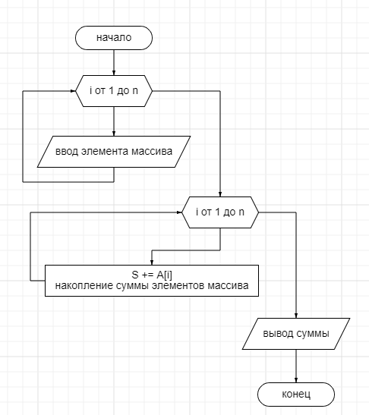

Рисунок - Блок-схема к индивидуальному заданию 1

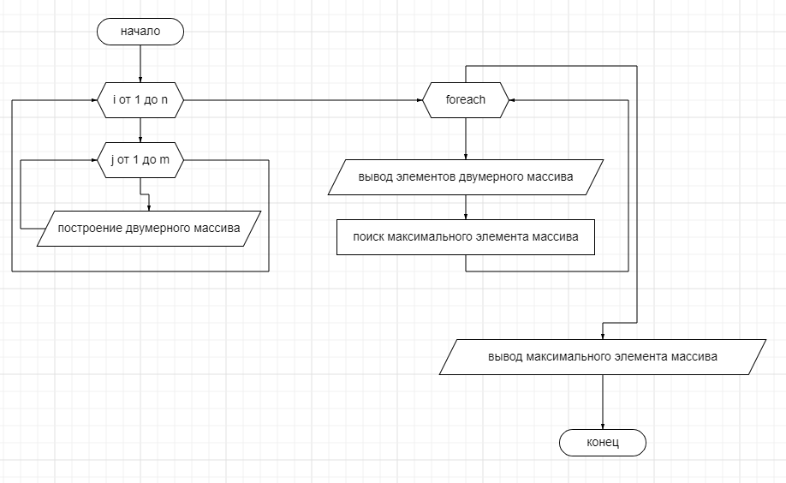

Рисунок -Блок-схема к индивидуальному заданию 2

1. Листинг программы

|  |
| --- |
| Листинг программы 1 инд.задания |
| using System;  using System.Collections.Generic;  using System.Linq;  using System.Text;  Console.SetWindowSize(63, 40);  Console.BackgroundColor = ConsoleColor.White;  Console.Clear();  Console.ForegroundColor = ConsoleColor.Black;  Console.WriteLine(" | Индивидуальное задание 1 |\n");  // Объявление переменных  double S = 0;  // Объявление массива A  double[] A = new double[10];  // Ввод элементов массива X(10)  Console.WriteLine("\nВведите элементы массива A");  for (int i = 0; i < 10; i++)  {  A[i] = double.Parse(Console.ReadLine());  }  // Накопление суммы элементов массива  for (int i = 0; i < 10; i++)  {  S += A[i];  }  // Вывод суммы эл.массива  Console.WriteLine("\n Сумма элементов массива A равна: {0}", S); |

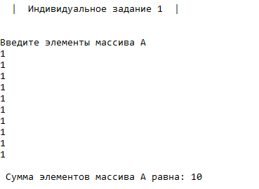

Рисунок 3 - Результат выполнения программы 1 инд.задания

|  |
| --- |
| *Листинг программы 2 инд.задания* |
| Console.WriteLine("\n\n | Индивидуальное задание 2 |\n\n");  // Создание двумерного массива  double[,] B = new double[10, 12];  // Создание объекта для генерации чисел  Random rnd = new Random();  Console.WriteLine("\nЭлементы массива B");  for (int i = 0; i < 10; i++)  {  for (int j = 0; j < 12; j++)  {  // Получить случайное число  B[i, j] = rnd.Next(-100, 100);  }  }  int N = 0, M = 0;  double max = B[0, 0];  // Поиск максимального элемента массива  // Вывод в консоль массива  foreach (int i in Enumerable.Range(0, B.GetLength(0)))  {  foreach (int j in Enumerable.Range(0, B.GetLength(1)))  {  Console.Write("{0,5}", B[i, j]);  // Поиск максимального элемента массива  if (B[i, j] > max)  {  max = B[i, j];  N = i;  M = j;  }  }  Console.WriteLine();  }  // Вывод в консоль мак.эл.массива  Console.WriteLine("\nМаксимальный элемент массива: {0}", max);  Console.WriteLine("\nЭллемент массива [{0}, {1}]", N+1, M+1); |

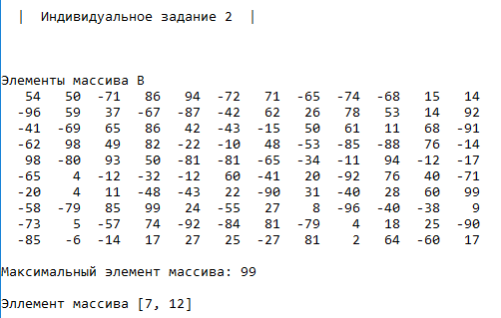

Рисунок 4 - Результат выполнения программы 2 инд.задания

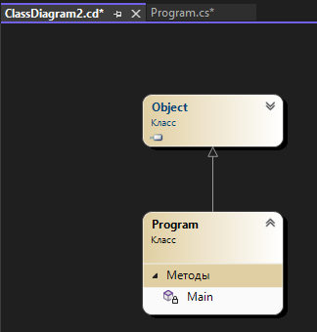

Рисунок 5 - Диаграмма классов

1. Ответы на вопросы

***1. Дайте определение массива.***

Массив — это набор значений, которые называются элементами, логически связанными друг с другом. Массив представляет набор однотипных данных.

***2. Что такое индекс массива?***

Индекс элемента массива — номер элемента в этом массиве.

***3. Что называется размерностью массива?***

Размерность массива — количество элементов, которое содержит массив.

***4. Напишите способы объявления и инициализации массивов.***

int[] array = new int[5]; // Объявление массива

int[] array1 = new int[] { 1, 3, 5, 7, 9 }; // Инициализация массива при объявлении

int[] array2 = { 1, 3, 5, 7, 9 }; // Инициализация массива при объявлении

array[1] = 1; // Инициализация элемента массива

array[2] = int.Parse(Console.ReadLine()); // Инициализация из консоли

***5. Что такое массив в массиве, чем отличается от многомерного массива?***

Массив массивов — это массив, элементы которого являются массивами и могут быть различных размеров.

Принципиальное отличие в том, что у массивов внутри массива могут быть разные размерности. Для двухмерного массива таблица будет прямоугольная, все строки одинаковой длины.

***6. Опишите как действуют операторы break и continue во вложенных циклах.***

Оператор break завершает выполнение ближайшего внешнего оператора итерации (то есть цикла for, foreach, while или do) или оператора switch. Оператор break передает управление оператору, который расположен после завершенного оператора (если таковой есть).

Во вложенных циклах оператор break завершает только самый внутренний цикл, содержащий его.

Оператор continue начинает новую итерацию ближайшего внешнего оператора итерации (то есть цикла for, foreach, while или do).